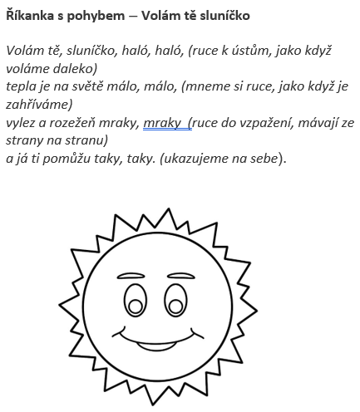

HÁDANKY
Zlatá koule, zlatý míč,
když se ztratí, den je pryč.
(SLUNCE)
Na louce byl pestrý květ,
chtěl jsem k němu přivonět.
Jenomže ten květ,
dal se náhle v let.
(MOTÝL)
Chodí nevěsta okolo dědiny,
na zádech si nosí peřiny.
(HUSA)
Malý zobáček, žlutá peříčka,
právě se vylíhlo z bílého vajíčka.
(KUŘE)
Parádnice mezi brouky,
nejkrásnější z celé louky.
Červené šatičky s malými puntíčky.
Na zvonku rosa, létá si bosa.
Pohoupá se na kvítečku,
hlídá totiž sedmou tečku.
(BERUŠKA)

BÁSNIČKY
ČÁP
Čáp se vrátil se sluníčkem,
hned se chlubil novým tričkem.
Posadil se na komín,
má tu domov, to já vím.
V hnízdě sedí mláďata,
chocholatá střapatá.

KONVALINKA
V lese v trávě spinká,
bílá konvalinka.
Zvonečky má, nezazvoní,
ale za to krásně voní.

PÍSNIČKY A POHÁDKY
https://www.youtube.com/watch?v=rW7yILVAvgc&ab_channel=Mal%C3%BDMuzikant
https://www.youtube.com/watch?v=FxFoMMVMIhs&ab_channel=Mluven%C3%A9slovo
https://www.youtube.com/watch?v=YP7T2Ji3gws&ab_channel=%C4%8Ciperkov%C3%A9
https://www.youtube.com/watch?v=EAP4g-32dW0&ab_channel=Veselu%C5%A1ka
https://www.youtube.com/watch?v=wcMRx91yguE&ab_channel=M%C3%AD%C5%A1aR%C5%AF%C5%BEi%C4%8Dkov%C3%A1

